**Итоговый отчет о ходе реализации инициативного проекта**

1. Наименование инициативного проекта: **«Экоточка».**

Устройство контейнерных площадок по адресам: г.Нефтеюганск, 8 микрорайон, в районе домов №3 и №10; 8а микрорайон, в районе дома №46; 10 микрорайон, в районе дома №6; 10а микрорайон, в районе дома №1 (далее — Проект).

Реализация Проекта осуществляется в соответствии с Положением о реализации инициативных проектов в городе Нефтеюганске, утвержденным решением Думы города от 28.06.2023 №375-VII.

2. Дата начала и окончания реализации инициативного проекта: c 01.09.2024 по 20.11.2024.

3. Сведения о выполненных работах, оказанных услугах в рамках реализации инициативного проекта:

Работы проводились подрядной организацией ИП «Фадеев И.В.».

В рамках Инициативного бюджетирования фактически проведено устройство 4-х контейнерных площадок по следующим адресам:

г.Нефтеюганск:

- 8 микрорайон, в районе домов №3 и №10;

- 10 микрорайон, в районе дома №6;

- 10а микрорайон, в районе дома №1.

4. Сведения об имущественном и (или) трудовом участии физических и(или) юридических лиц, индивидуальных предпринимателей:

- софинансирование граждан 0,0 руб.

Имущественное участие не заявлено.

5. Сведения о финансировании инициативного проекта: (руб.)

|  |  |  |  |  |  |  |
| --- | --- | --- | --- | --- | --- | --- |
| **Стоимость проекта** **всего** | **в том числе** | | | **Заключено контрактов на сумму** | **Фактическое исполнение на сумму** | **Примечание** |
| **Бюджет МО** | **Окружной бюджет** | **Соф-ние (населения, юр.лиц, ИП)** |
| 1 310 214,4 | 1 310 214,4 | 0,00 | 0,00 | 1 310 214,4 | Фактическое выполнение закрыто на сумму 954 825,66 рублей | Устройство контейнерной площадки, расположенной по адресу: г.Нефтеюганск, 8а микрорайон, в районе дома №46 проведено в рамках другой муниципальной программы на основании заключенного муниципального контракта МК №ЭА.2024.00079 от 24.06.2024. |

**8 микрорайон, в районе дома №3**

**До**

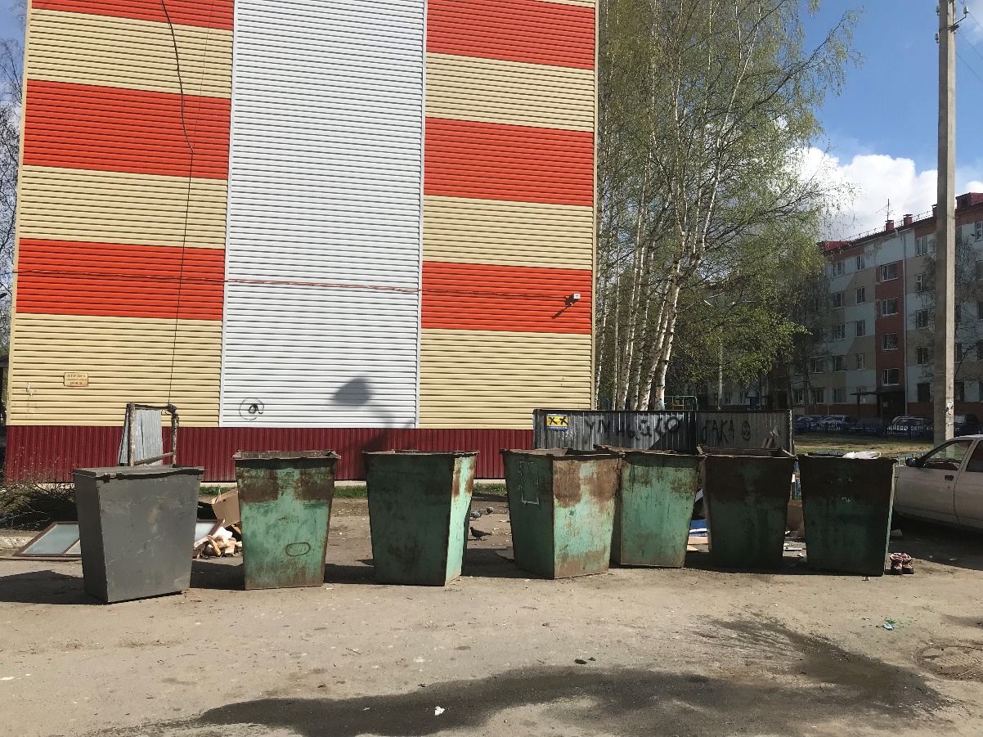

**После**

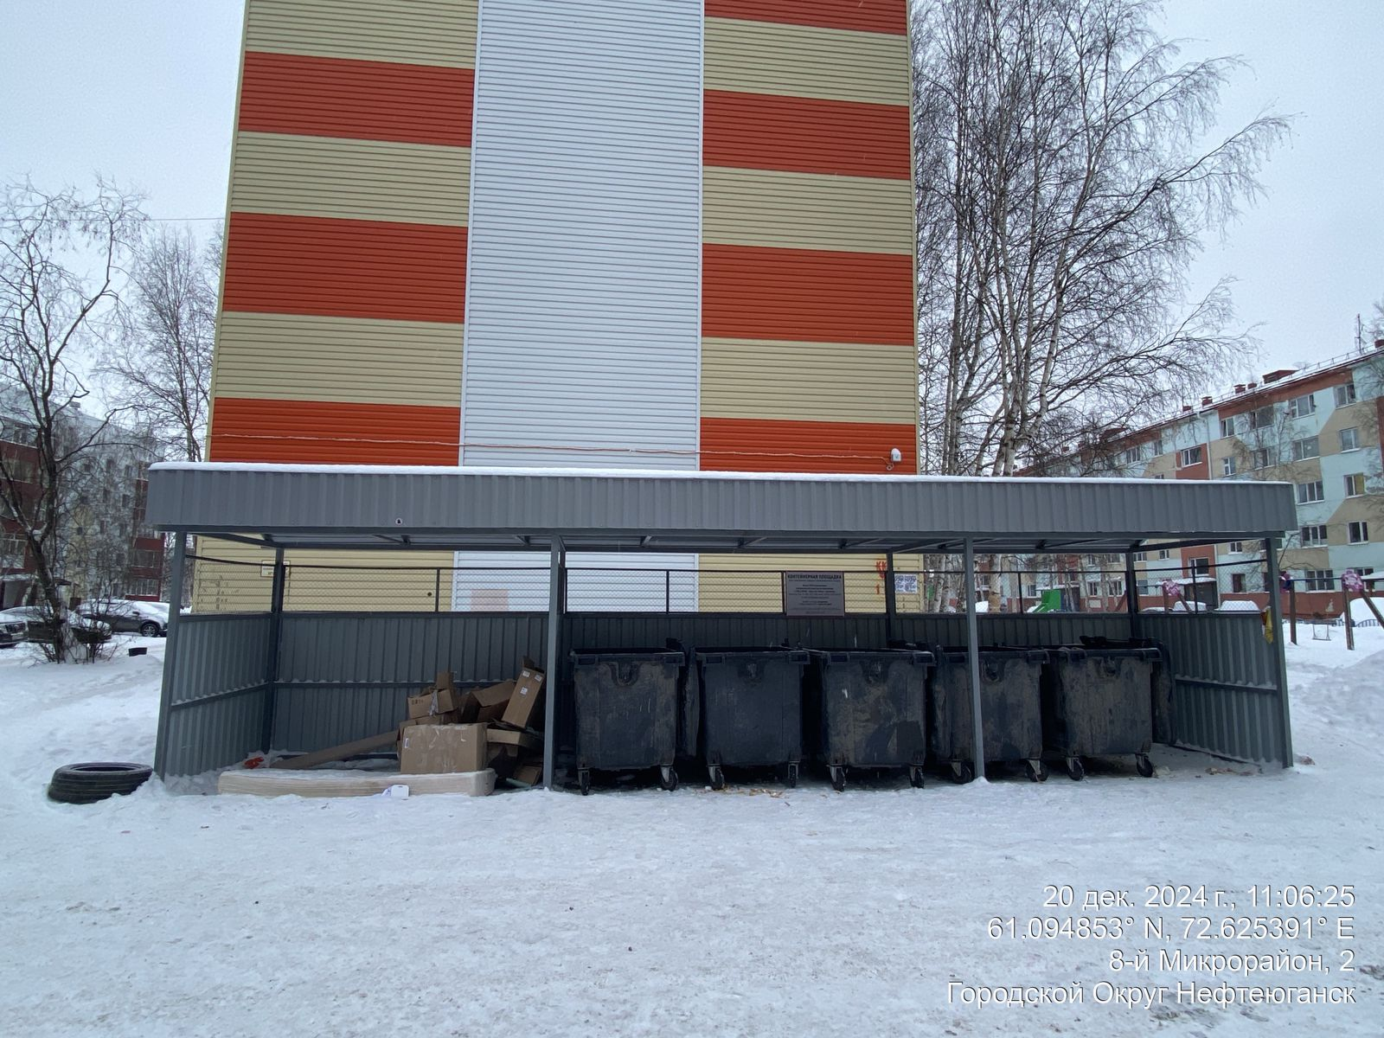

**8 микрорайон, в районе дома №10**

**До**

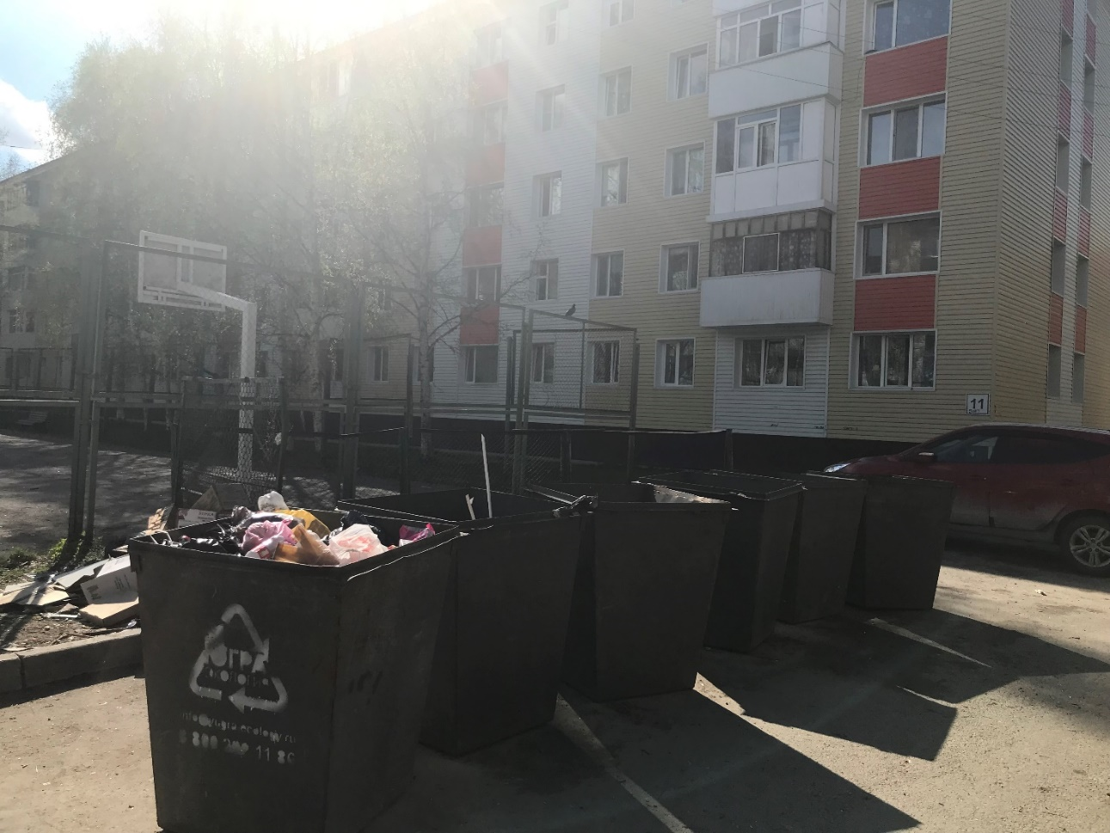

**После**

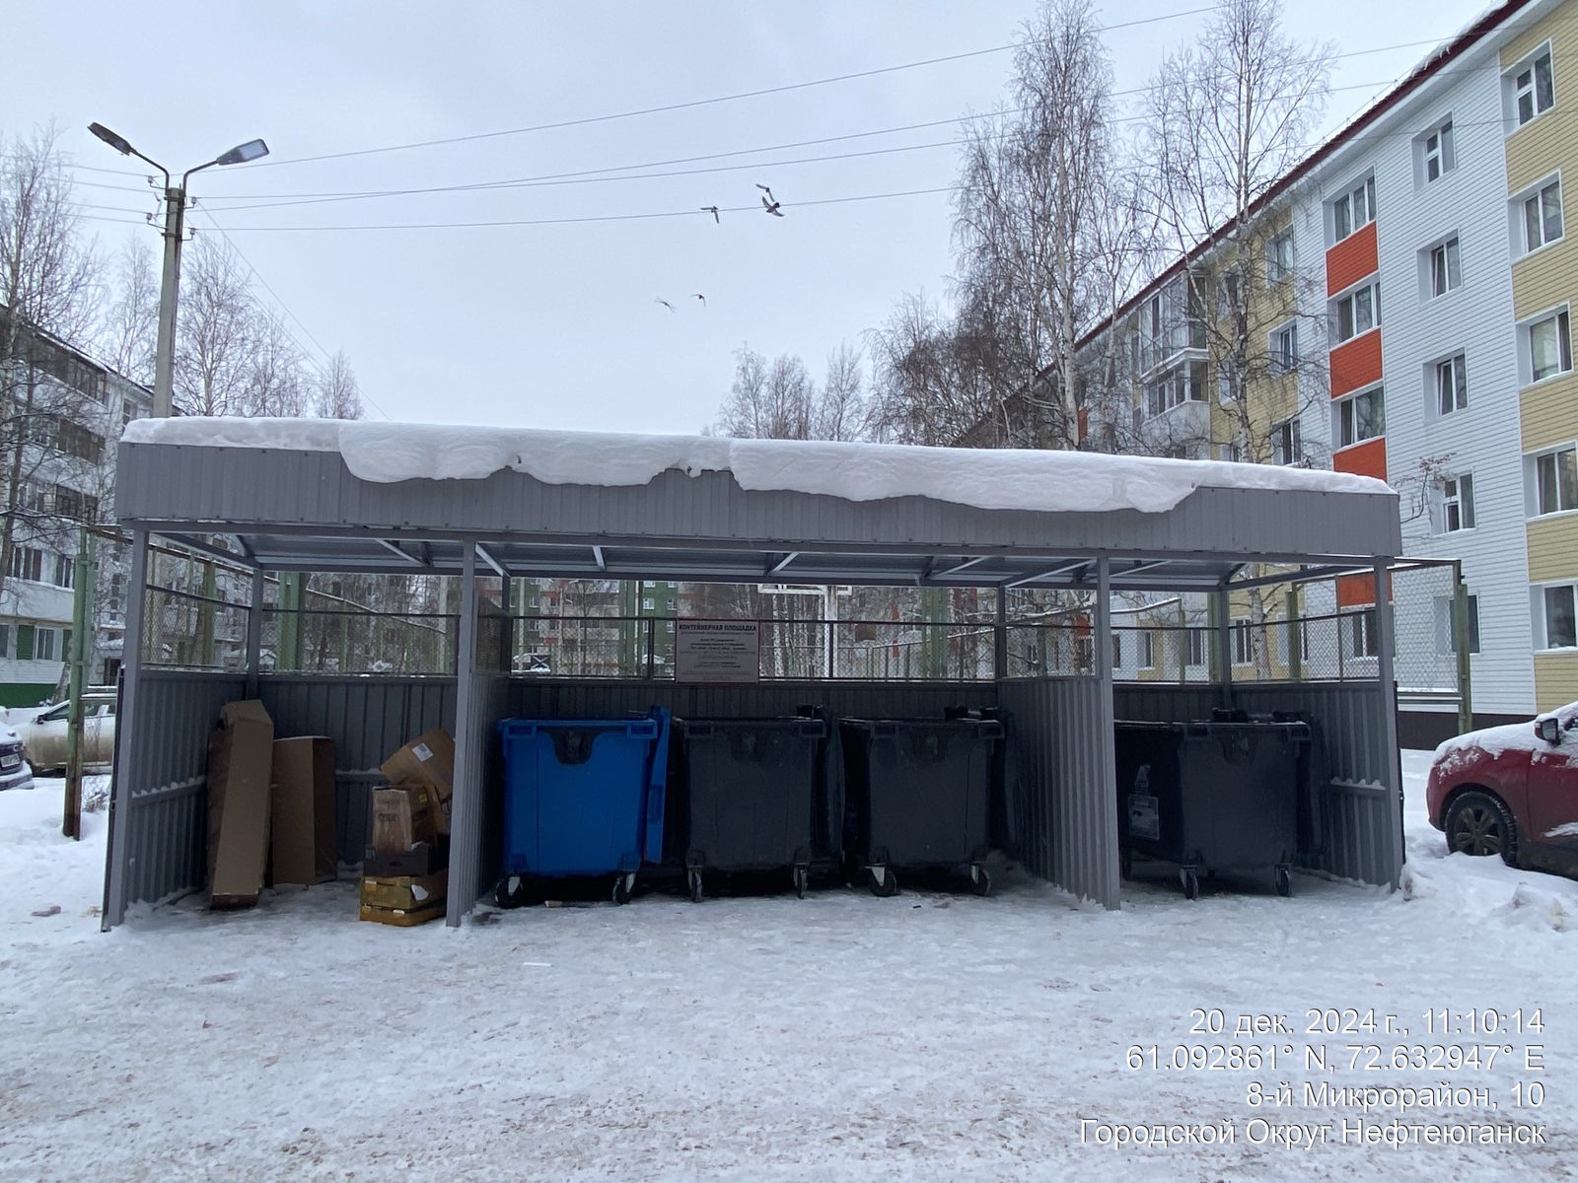

**10 микрорайон, в районе дома №6**

**До**

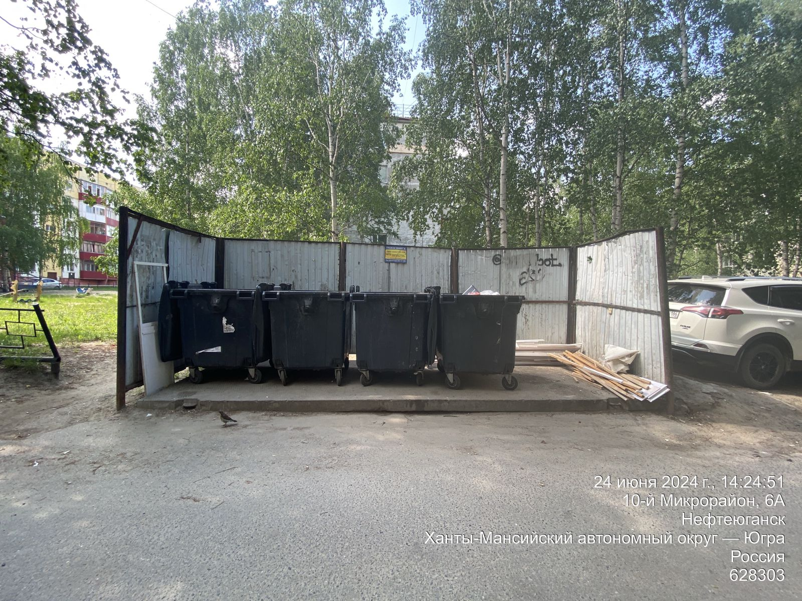

**После**

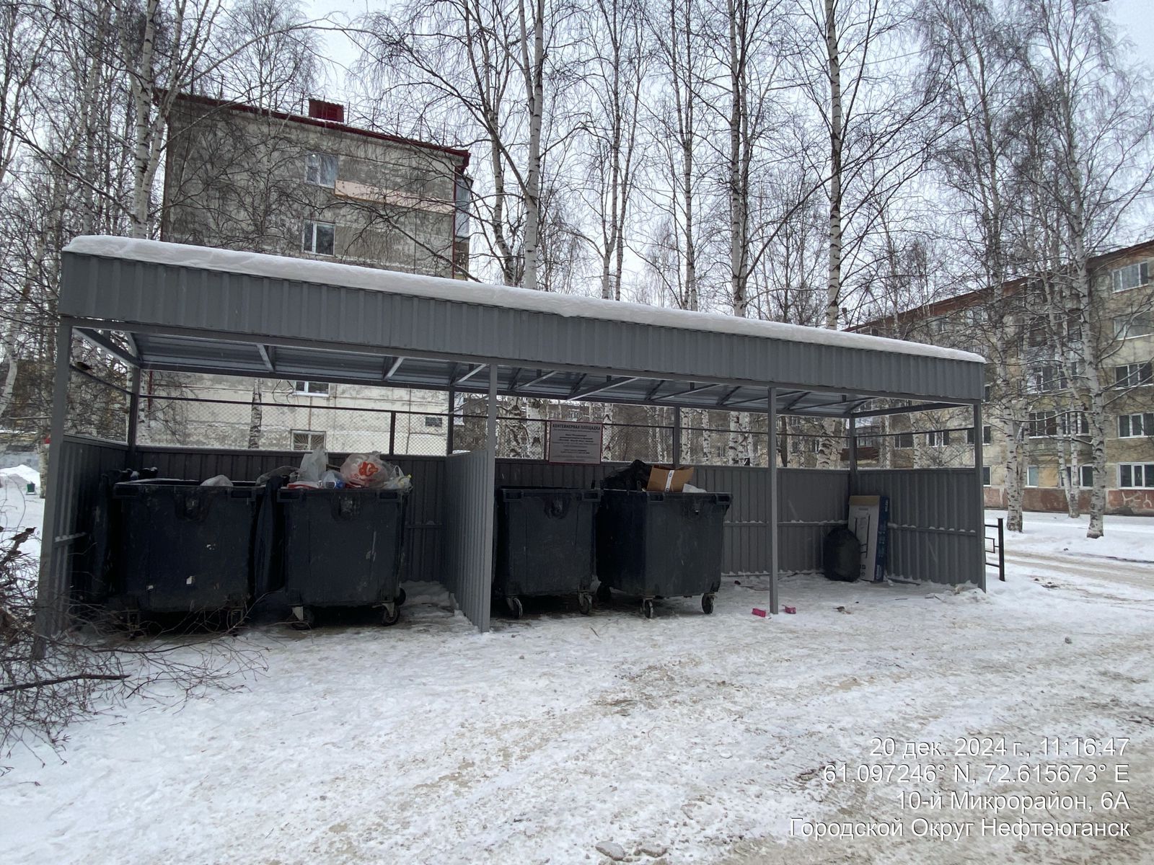

**10а микрорайон, в районе дома №1**

**До**

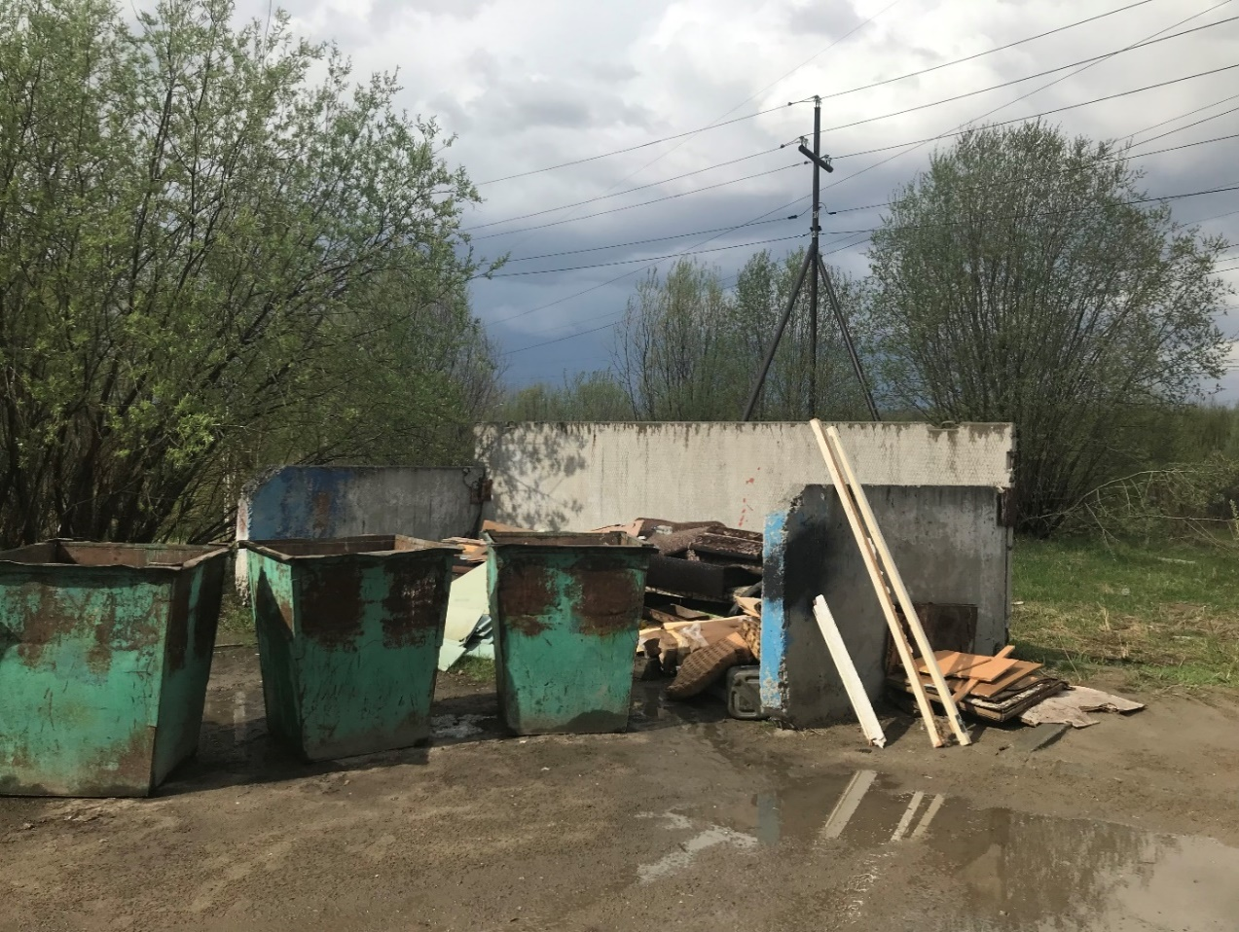

**После**

